San José, 27 de abril del 2020

N° 3863-20

Al contestar refiérase a este # de oficio

Señora
Licda. Nacira Valverde Bermúdez
Directora de Planificación

Estimada señora:

Para su estimable conocimiento y fines consiguientes, le transcribo el acuerdo tomado por el Consejo Superior del Poder Judicial, en sesión extraordinaria de presupuesto N° 38-2020 celebrada el 17 de abril del 2020, que literalmente dice:

“ARTÍCULO I

ENTRA LA LICENCIADA WAIMAN HIN HERRERA, SUBDIRECTORA DE GESTIÓN HUMANA

DOCUMENTO N° 4530-2020

En reunión de trabajo del Consejo Superior del pasado 27 de marzo de 2020 la licenciada Nacira Valverde Bermúdez, Directora de Planificación, indica que mediante oficio PJ-DGH-CAP-022-2020, la Dirección de Gestión Humana remitió la proyección presupuestaria para permisos con goce de salario con sustitución para personal judicial becado, así como ayudas económicas para actividades de capacitación y becas correspondientes al año 2021. En dicho oficio se indica lo siguiente:

“Se remite la proyección presupuestaria para permisos con goce de salario con sustitución para personal judicial becado, así como ayudas económicas para actividades de capacitación y becas correspondientes al año 2021.

De acuerdo con lo anterior, el día 18 de diciembre de 2019 se solicitó a la Escuela Judicial y a las diferentes Unidades de Capacitación la formulación del presupuesto de becas y capacitaciones del año 2021, orientado en un Diagnóstico de Necesidades de Capacitación que justifique la asignación de recursos presupuestarios por concepto de beca, ayuda económica o permiso con goce de salario, a las actividades formativas que correspondan según los resultados obtenidos, tomando en cuenta que no se debe aumentar el saldo total presupuestado aprobado para el año 2020 y las medidas para la contención del gasto en el Poder Judicial aprobadas en el año 2017.

Para realizar las estimaciones presupuestarias se utilizó el tipo de cambio del dólar autorizado, siendo este el ¢608,66, brindado por el Subproceso Formulación de Presupuesto y Portafolio de Proyectos de la Dirección de Planificación, y el tipo de cambio del euro, siendo este ¢667,70, brindado por el MBA. José Andrés Lizano Vargas, Jefe del Proceso de Riesgos de Financiero Contable. Asimismo, el cálculo de los salarios se fundamenta en la información proporcionada por la Unidad de Presupuesto y Estudios Especiales de la Dirección de Gestión Humana.

Se indica en el oficio que la formulación presupuestaria de cada Programa se orientó a partir de los resultados obtenidos de los distintos diagnósticos de necesidades de capacitación, realizados en enero 2018 en el caso del Programa 926 Administrativo y en 2020 en el Programa 950 Servicio de Atención y Protección de Víctimas y Testigos, mientras que para el resto de Programas los diagnósticos se realizaron en enero 2019.

La formulación del Programa 926 Administrativo, la realiza directamente la Dirección de Gestión Humana y en el resto de los Programas, seguidamente se indican las personas que remitieron las necesidades.

- Programa Jurisdiccional: Licda. Eimy Solano Castro, Coordinadora de Unidad en la Administración de la Escuela Judicial.
- Organismo de Investigación Judicial: Licda. Jovanna Monge Araya, Asistente Administrativa de la Unidad de Capacitación.
- Ministerio Público: Máster Hulda Chinchilla Rizo, Abogada de la Unidad de Capacitación y Supervisión – Reclutamiento y Selección.
- Defensa Pública: Máster Miguel Zamora Acevedo, Coordinador interino de la Unidad de Capacitación.
- Servicio de Atención y Protección de Víctimas y Testigos: Licda. Yaclínn Quesada Fallas, Profesional 1 de la Oficina de Atención a la Víctima de Delitos.

Seguidamente se adjunta el oficio completo:


En términos generales el comportamiento de Permisos con Goce de Salario, Ayudas Económicas para Capacitación y Becas, comparando lo aprobado para el 2020 y lo solicitado para el 2021, se muestra de la siguiente manera:

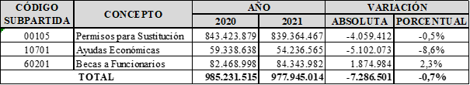
A continuación, se presenta el análisis y los aspectos más relevantes de cada uno de los rubros:

A. Requerimientos para Permisos con Goce de Salario para Sustitución del Personal Judicial Becado.

- Para el 2020 se aprobaron un total de ¢843.423.879, mientras que para el 2021 se están solicitando ¢839.364.467 lo que representa un decrecimiento de 0,5% equivalente a ¢4.059.412.

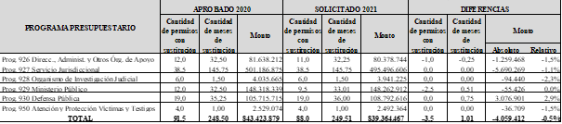
Como puede observarse se presenta una disminución de 3,5 permisos, producto del rebajo de un permiso en el Programa Administrativo y 2,5 permisos en el Ministerio Público.

En cuanto al total de meses de sustitución (249,51) se presenta un incremento de 1,01 meses, debido a un aumento en la Defensa Pública (0,75) y en el Ministerio Público (0,51) mientras que en el Programa Administrativo se da una disminución de 0,25 meses. Estas variaciones se dan por los siguientes movimientos:

- En el Programa Administrativo se disminuye de 6 a 5 la cantidad de permisos para las participaciones derivadas de las convocatorias de la Agencia Española de Cooperación Internacional para el Desarrollo (AECID).

- En el Ministerio Público se eliminan los dos permisos aprobados en 2020 para el Máster Universitario en Derecho y Violencia de Género en la Universidad de Valencia en España y los recursos (¢22.818.245) se reasignan al rubro: “Para Especialistas en Contenido” que como consecuencia pasa de 2 a 2,5 permisos. Adicionalmente, se rebajan de 6 a 5 los permisos para las participaciones derivadas de convocatorias de las agencias de cooperación u otros Organismos Internacionales.

- En la Defensa Pública se reducen de 6 a 5 los permisos para las participaciones derivadas de convocatorias de las agencias de cooperación u otros Organismos Internacionales y se incluye como nuevo un permiso para el Máster en Razonamiento Probatorio de la Universidad de Girona.

El resto de las modificaciones se deben a la variación en la estimación salarial mensual para la clase de puesto en la que se realizan los cálculos.

B. Ayudas Económicas para Personas que Participan de Actividades de Capacitación.

- Para el 2020 se aprobaron ¢59.338.638 para 163 participantes.
- Para el 2021 se están solicitando ¢54.236.565 para 211 participantes, monto que representa un decrecimiento del 8,6% (¢5.102.073) con respecto al 2020.

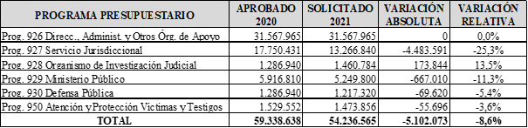
Seguidamente se detallan los movimientos realizados entre 2020 y 2021:

- En el Programa Administrativo se reduce de ¢16.227.164 a ¢10.000.000 el presupuesto para capacitación especializada en inversiones y riesgos y se incrementa de 25 a 65 la cantidad de participantes para la actividad denominada. “Técnico en Administración de Proyectos, Capacitación en Habilidades Directivas y Uso de Microsoft Project” línea que pasa de ¢10.000.000 a ¢16.516.087.

- En el Programa Jurisdiccional la disminución registrada se debe a la actualización del tipo de cambio del Euro, que pasa de ¢964,56 a ¢667,70 según estimaciones realizadas por el Proceso de Riesgos del Departamento Financiero Contable.

- En el Organismo de Investigación Judicial se incluye una ayuda económica más para la actividad denominada “Participaciones derivadas de convocatorias de las Agencias de Cooperación u otros Organismos Internacionales”, por lo que pasa de 5 a 6 ayudas.

- Para el Ministerio Público se incrementan de 9 a 16 la cantidad de participantes, producto de que los dos cupos que se presupuestaron en 2020 para el Máster Universitario en Derecho y Violencia de Género en la Universidad de Valencia, España, con un costo de ¢2.314.935, no se consideran para 2021 y en su lugar se incluye como nuevo el Técnico Especializado en Administración de Proyectos para un total de 9 participantes. Adicionalmente y en línea con lo indicado en el punto 2, se ajustó el tipo de cambio del Euro en el monto presupuestado para el Título de Especialista en Justicia Constitucional, Interpretación y Aplicación de la Constitución de la Universidad de Castilla de la Mancha.

El resto de las modificaciones se deben a la variación en la estimación salarial mensual para la clase de puesto en la que se realizan los cálculos.

C. Becas para Personas Funcionarias Judiciales

- Para el 2020 se aprobaron un total de ¢82.468.998, mientras que para el 2021 se están solicitando ¢84.343.982, lo que representa un crecimiento de 2,3% equivalente a ¢1.874.984.

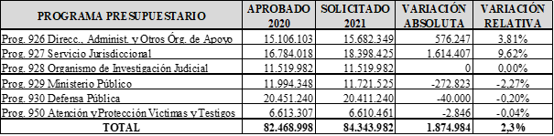
Seguidamente se resumen las modificaciones realizadas respecto a lo aprobado para 2020.

Programa Administrativo

- No se incluyen recursos en 2021 para la Maestría en Derecho Público de la Universidad de Costa Rica, debido a que se justifica que en el 2019 no se mostró interés en participar por parte de ninguna persona. De igual forma no se presupuesta monto para la Maestría en Dirección de Empresas del TEC por cuanto se indica que ya para el año 2021 habrá finalizado este compromiso. En ambos casos se reasigna el presupuesto para incluir nuevas actividades según los resultados del diagnóstico.

- Para la Maestría en Administración de las Tecnologías de la Información, se rebaja de 2 a 1 la cantidad de personas. Al respecto se indica que en sesión de Consejo Superior N° 104-19, del 28 de noviembre de 2019, artículo XXXIX, se seleccionó solamente a un participante y es para esa persona que se está presupuestando recursos en 2021.

- Para la Maestría en Administración de Recursos Humanos en la Universidad Nacional, se rebajan de 2 a 1 los cupos, para lo cual se justifica que en divulgaciones anteriores no se han inscrito personas servidoras judiciales por lo cual se propone disminuir a una beca.

- Se incorporan como nuevas las siguientes becas:

Postgrado | Universidad | Cantidad de Personas Participantes | Monto aproximado a cancelar 2021 | Observaciones
Maestría Profesional en Psicología del Trabajo y de las Organizaciones | Universidad de Costa Rica (UCR) | 2 | 2.554.150 | Beca completa. Duración 2 años y medio. El plan de estudios se conforma por seis ciclos semestrales (el tercero corresponde a verano) y el crédito tiene un costo de ¢55.575.
Maestría Profesional en Tecnologías de la Información y Comunicación para la Gestión Organizacional | Universidad de Costa Rica (UCR) | 2 | 3.554.240 | Beca completa. Duración 2 años distribuidos en 6 cuatrimestres. El costo del crédito es de ¢55.535.
Maestría en Administración Pública con énfasis en Gestión Pública | Universidad de Costa Rica (UCR) | 2 | 2.612.640 | Beca completa. Duración 2 años y medio. El plan de estudios se conforma por nueve ciclos trimestrales de dos materias cada uno, excepto el último que posee solamente una materia. Se matriculan cuatro materias por semestre (dos ciclos) y se cursan dos materias por trimestre. El costo del crédito es de ¢54.430.

- Finalmente, para los dos cupos de la Maestría en Gerencia de Proyectos en el Instituto Tecnológico de Costa Rica, al presupuesto total requerido, se le adiciona el Impuesto al Valor Agregado (IVA) por cuanto indica la Dirección de Gestión Humana que la misma es administrada por la FUNDATEC y por tanto no se encuentra exenta del pago del impuesto.

Programa Jurisdiccional

- El incremento mostrado (¢1.614.407) se debe a u incremento en el costo de la beca de Especialidad en Derecho Ambiental de la UCR que pasa de ¢616.550 en 2020 a ¢2.394.920 en 2021, lo cual según se justifica se debe a la actualización de los costos de este Programa.
Defensa Pública

- Se reduce de dos a una persona la cantidad de participantes para la Maestría Profesional en Criminología de la UNED y con estos recursos se incluye un cupo para el Máster en Razonamiento Probatorio en la Universidad de Girona.

- Se incrementa en uno la cantidad de personas participantes en cuatro actividades; sin embargo, no existe incremento en el presupuesto dado que para 2021 lo que se propone son becas parciales. Seguidamente el detalle:

Postgrado | Universidad | Cantidad de Personas Participantes 2020 | Cantidad de Personas Participantes 2021
Máster en Argumentación Jurídica | Universidad de Alicante | 1 | 2
Cursos de especialización en Derecho | Universidad de Salamanca | 2 | 3
Curso de alta formación en justicia constitucional y tutela jurisdiccional de los derechos fundamentales | Universidad de Pisa | 2 | 3
Cursos de posgrado en Derecho | Universidad de Castilla-La Mancha | 2 | 3

Servicio de Atención y Protección de Víctimas y Testigos

- Se incorpora como nueva la participación de una persona para la Maestría en Derechos Humanos de la UNED por ¢3.267.757, movimiento que no incrementa el presupuesto total de este Programa, por cuanto la Maestría Estudio de la Violencia Social y Familiar, así como la Maestría Profesional en Criminología, para las cuales se formularon recursos en el 2020 por todo el año, se tiene que para el 2021 se requieren solamente 8 meses y 4 meses, respectivamente.

DETALLE POR TIPO DE SOLICITUD

La previsión para permisos con goce de salario para sustitución del personal judicial becado se presenta en el siguiente resumen:

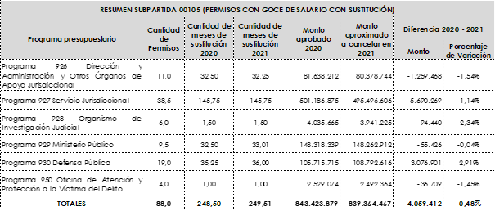

A continuación, el detalle del cuadro anterior de permisos con goce de salario para sustitución del personal judicial becado, según Programa Institucional:

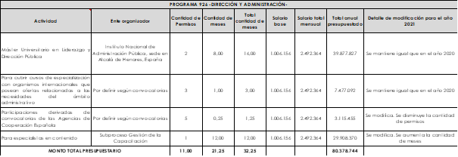

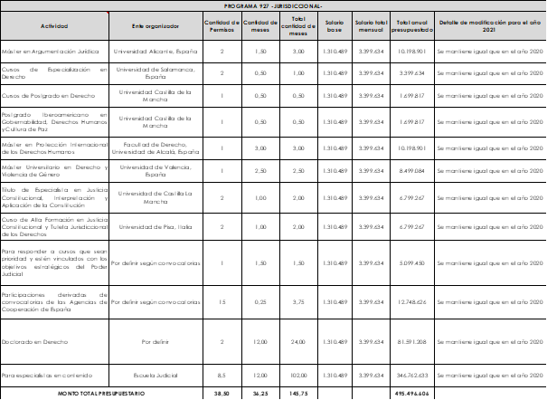
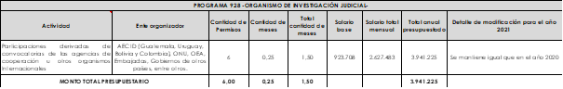
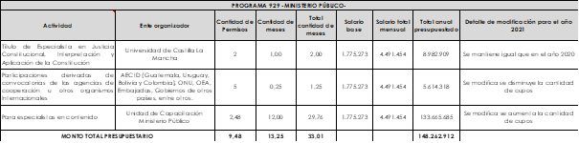

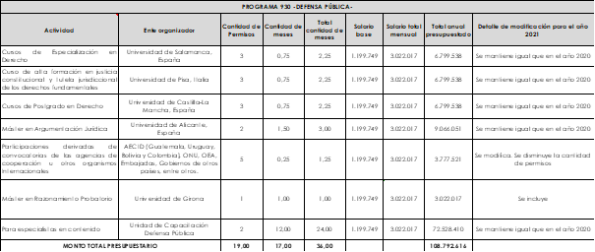
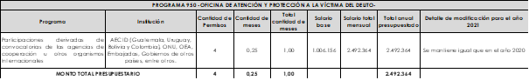
En cuanto a ayudas económicas para capacitación a continuación, se presenta el siguiente resumen:

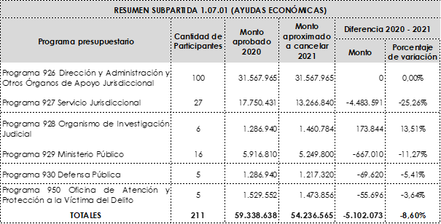
El detalle de ayudas económicas para capacitación según Programa Institucional se presenta seguidamente.

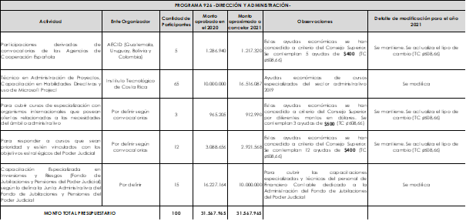
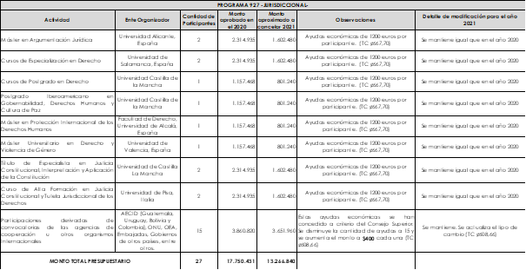
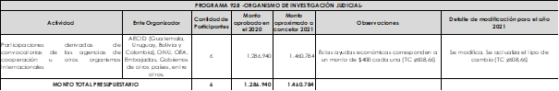

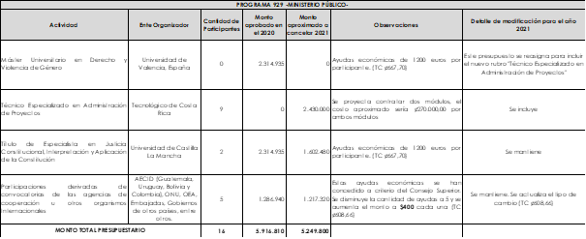

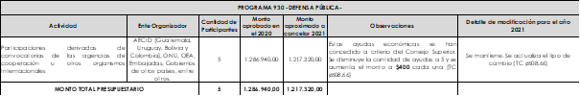

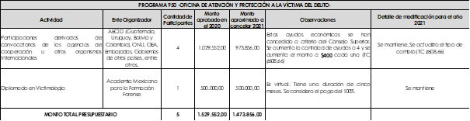
En cuanto a becas a continuación, se presenta el resumen.

RESUMEN SUBPARTIDA 6.02.01 (BECAS A FUNCIONARIOS)
Programa presupuestario | Cantidad de Participantes | Monto aprobado 2020 | Monto aproximado a cancelar 2021 | Diferencia 2020 - 2021
 |  |  |  | Monto | Porcentaje de variación
Programa 926 Dirección y Administración y Otros Órganos de Apoyo Jurisdiccional | 12 | 15.106.103 | 15.682.349 | 576.246 | 3,81%
Programa 927 Servicio Jurisdiccional | 10 | 16.784.018 | 18.398.425 | 1.614.407 | 9,62%
Programa 928 Organismo de Investigación Judicial | 4 | 11.519.982 | 11.519.982 | 0 | 0,00%
Programa 929 Ministerio Público | 8 | 11.994.348 | 11.721.525 | -272.823 | -2,27%
Programa 930 Defensa Pública | 29 | 20.451.240 | 20.411.240 | -40.000 | -0,20%
Programa 950 Oficina de Atención y Protección a la Víctima del Delito | 3 | 6.613.307 | 6.610.461 | -2.846 | -0,04%
TOTALES | 66 | 82.468.998 | 84.343.982 | 1.874.984 | 2,27%

Adicionalmente, de seguido se incluye el detalle de becas según Programa Institucional:

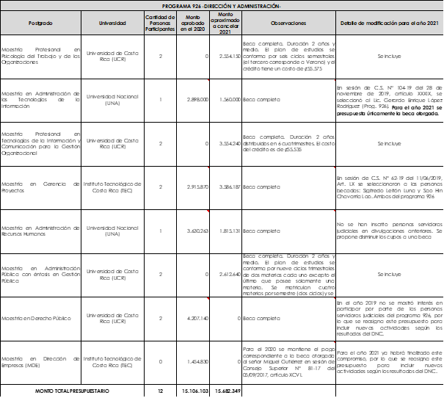

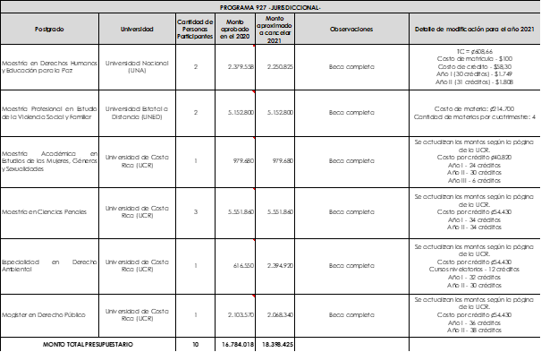

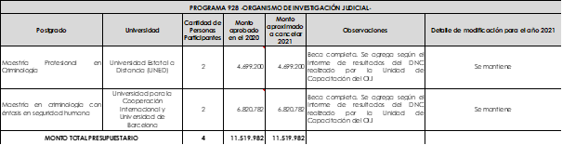

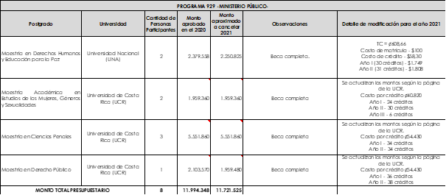

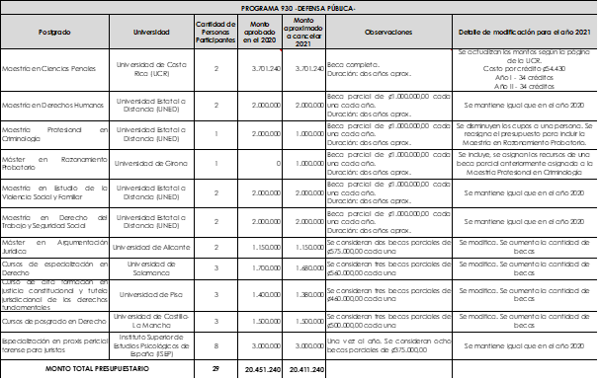

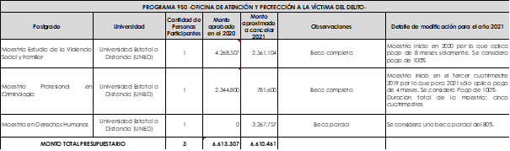

Ejecución de la Subpartida 60201 “Becas a Funcionarios”

En este apartado se presenta un resumen de la ejecución de la subpartida de Becas, primeramente mostrando los datos del 2019 y luego un cuadro comparativo 2018 – 2019 por Programa Presupuestario.

Ejecución 2019

Programa | Ppto. Inicial | Ppto. Actual | Devengado | % Ejecución
926 Direcc. Adm. Y Otros Org. De Apoyo | 16.035.051 | 2.785.779 | 1.856.820 | 67%
927 Servicio Jurisdiccional | 32.727.023 | 8.642.843 | 4.391.140 | 51%
928 Organismo de Investigación Judicial | 875.347 | 875.347 | 875.347 | 100%
929 Ministerio Público | 4.637.993 | 4.637.993 | 0 | 0%
930 Defensa Pública | 28.637.574 | 23.999.871 | 2.370.030 | 10%
950 Serv. Atenc. y Protecc. Víct. Y Testigos | 8.169.084 | 5.724.788 | 1.563.200 | 27%
TOTAL | 91.082.072 | 46.666.621 | 11.056.537 | 24%

En este primer cuadro es importante resaltar que de los ¢91.082.072 aprobados por parte del Consejo Superior para el 2019, vía modificaciones presupuestarias se cedieron por parte de todos los Programas Presupuestarios (excepto OIJ y Ministerio Público) un 49% de los recursos (¢44.415.451), por lo que quedaron disponibles para ejecutar solamente ¢46.666.621 (51%). Del monto indicado anteriormente, solo se ejecutó el 24%, equivalente a ¢11.056.537, siendo únicamente el caso del OIJ donde se alcanzó una ejecución del 100% y en el otro extremo se ubica el Ministerio Público que no logró ejecutar nada. Ahora bien, si el total ejecutado se compara no contra el presupuesto actual sino contra el inicial, la ejecución sería de un 12%.

Ejecución 2018 – 2019

Programa | Porcentaje de Ejecución
Programa | 2018 | 2019
926 Dirección Administración y Otros Órganos De Apoyo | 17% | 67%
927 Servicio Jurisdiccional | 11% | 51%
928 Organismo de Investigación Judicial | 0% | 100%
929 Ministerio Público | 9% | 0%
930 Defensa Pública | 69% | 10%
950 Servicio de Atención y Protección de Víctimas y Testigos | 10% | 27%
TOTAL | 21% | 24%

Al comparar la ejecución de ambos años, se puede observar como ningún Programa Presupuestario mantiene un comportamiento estable, dado que por ejemplo los Programas Administrativo y Jurisdiccional que son de los que más baja ejecución registraron en 2018, en 2019 presentaron una mejora significativa. Por otra parte, está el caso de la Defensa Pública, que pasó de un 69% en 2018 a tan sólo un 10% en 2019.

Seguidamente se presentan las justificaciones sobre ejecución 2019 brindadas por la Dirección de Gestión Humana.

“Para brindar respuesta a lo solicitado en correo del 4 de marzo de este año en relación con la ejecución del presupuesto de becas durante el 2019 procedo a recordar el acuerdo de Consejo Superior en sesión No. 62-17 del 29 de junio de 2017, artículo LXXXII, el cual indica:

“3.) En tanto se cumple lo ordenado en los puntos 1 y 2, la Dirección Gestión Humana seguirá apoyando a las Unidades para cumplir con lo relativo al otorgamiento de becas en la institución, según le sea requerido por cada una, por ser la oficina que tiene la experiencia y ha venido cumpliendo esas funciones para todo el personal judicial.”

A partir de lo anterior, corresponde al Subproceso Gestión de la Capacitación, la gestión y administración de lo relativo a becas con el presupuesto asignado a la Subpartida 6.02.01 (Becas a funcionarios), no obstante, es importante indicar que el presupuesto de las subpartidas que apoyan la gestión de becas, es un presupuesto administrado por este Subproceso y los encargados de cada programa presupuestario en los distintos ámbitos y programas, pero su origen y principal decisor de su uso es el Consejo Superior, de ahí que sea este Consejo quien define (bajo recomendación del Consejo de Personal), quién obtiene los beneficios, cuáles beneficios obtiene, por cuánto tiempo y que condiciones debe asumir (contrato de adiestramiento) para obtener el beneficio económico y/o permiso.

Dicho lo anterior, a continuación se detallan aspectos importantes que impactaron la ejecución de los recursos presupuestarios asignados a la subpartida 6.02.01 (Becas a funcionarios) durante el año 2019:

Programa presupuestario 926 (Dirección y Administración):

- Maestría en Administración y Derecho Empresarial: En sesión de Consejo Superior No. 40-18 del 11 de mayo de 2018, Art. VIII, se acordó: "[…] el 25% del costo de los aranceles correspondientes a matrícula y materias no será otorgado en razón de las restricciones presupuestarias que enfrenta este Poder Judicial" (La negrita no pertenece al original). El presupuesto para el año 2019 se aprueba en la sesión de Consejo Superior No. 34-18 celebrada el 25 de abril de 2018, artículo XIV, la cual corresponde a una fecha anterior al primer acuerdo mencionado, por tal motivo el presupuesto quedó sin ejecución.

- Maestría en Administración de Recursos Humanos y Maestría en Derecho Público: Se realizaron oportunamente las divulgaciones para ambas actividades y ninguna persona servidora judicial del programa 926 estuvo interesada en participar.

- Maestría en Administración de las Tecnologías de la Información: La actividad se divulgó en el año 2019 debido a que para este año se incluyó por primera vez en el presupuesto de becas, sin embargo, de acuerdo con el calendario lectivo de la Universidad Nacional tenían programado dar inicio a las lecciones hasta el año 2020, razón por la cual no hubo ejecución presupuestaria.

Programa presupuestario 927 (Judicatura):

- Maestría en Administración y Derecho Empresarial: En sesión de Consejo Superior No. 40-18 del 11 de mayo de 2018, Art. VIII, se acordó: "[…] el 25% del costo de los aranceles correspondientes a matrícula y materias no será otorgado en razón de las restricciones presupuestarias que enfrenta este Poder Judicial" (La negrita no pertenece al original). El presupuesto para el año 2019 se aprueba en la sesión de Consejo Superior No. 34-18 celebrada el 25 de abril de 2018, artículo XIV, la cual corresponde a una fecha anterior al primer acuerdo mencionado, por tal motivo el presupuesto quedó sin ejecución.

- Maestría en Ciencias Penales: Se aprueban 5 becas y el Consejo Superior solamente otorga 1 beca mediante acuerdo de Consejo Superior en sesión No. 102-18 del 22 de noviembre de 2018, artículo XLII. Debido a este acuerdo no fue posible ejecutar las 4 becas restantes.

- Maestría en Dirección de Empresas: Según los resultados del Informe de resultados de la Consulta de necesidades de formación profesional superior del ámbito jurisdiccional realizado por la Escuela Judicial en el mes de enero del año 2019, esta actividad no satisface las necesidades de capacitación que posee la población del programa 927 (Judicatura), por lo que no se divulga en este periodo y tampoco se incluye dentro de la formulación presupuestaria del año 2020.

- Especialidad en Derecho Ambiental: La Universidad de Costa Rica informó que la actividad se encontraba inactiva, por lo que no hubo ejecución.

- Maestría en Derecho Procesal Constitucional: Desde febrero de 2018 no se abren nuevas cohortes y la Universidad Nacional de Lomas de Zamora informó que no tiene proyectado nuevas cohortes. Para el 2020 este presupuesto se distribuyó para incluir nuevas actividades que satisfagan necesidades de capacitación como el Doctorado en Derecho que actualmente está formulando la Presidencia de La Corte.
Programa presupuestario 928 (Organismo de Investigación Judicial):

- Se ejecutó en su totalidad.

Programa presupuestario 929 (Ministerio Público):

- Maestría en Ciencias Penales: Según lo indicado en la sesión del Consejo Superior No. 102-18 del 22 de noviembre de 2018, artículo XLII, no se seleccionó a ninguna persona de este programa.

- Maestría en Administración y Derecho Empresarial: En sesión de Consejo Superior No. 40-18 del 11 de mayo de 2018, Art. VIII, se acordó: "[…] el 25% del costo de los aranceles correspondientes a matrícula y materias no será otorgado en razón de las restricciones presupuestarias que enfrenta este Poder Judicial" (La negrita no pertenece al original). El presupuesto para el año 2019 se aprueba en la sesión de Consejo Superior No. 34-18 celebrada el 25 de abril de 2018, artículo XIV, la cual corresponde a una fecha anterior al primer acuerdo mencionado, por tal motivo el presupuesto quedó sin ejecución.

Programa presupuestario 930 (Defensa Pública):

- Maestría en Ciencias Penales: En sesión de Consejo Superior No. 102-18 del 22 de noviembre de 2018, artículo XLII, no se seleccionó a ninguna persona de este programa.

- Maestría en Administración y Derecho Empresarial: En sesión de Consejo Superior No. 40-18 del 11 de mayo de 2018, Art. VIII, se acordó: "[…] el 25% del costo de los aranceles correspondientes a matrícula y materias no será otorgado en razón de las restricciones presupuestarias que enfrenta este Poder Judicial" (La negrita no pertenece al original). El presupuesto para el año 2019 se aprueba en la sesión de Consejo Superior No. 34-18 celebrada el 25 de abril de 2018, artículo XIV, la cual corresponde a una fecha anterior al primer acuerdo mencionado, por tal motivo el presupuesto quedó sin ejecución.

- En las sesiones de Consejo Superior No. 34-18 del 25 de abril de 2018, Art. XIV y No. 43-18 del 16 de mayo de 2018, Art. IV, para el programa 930 (Defensa Pública) en la subpartida 60201 (Becas a funcionarios), se aprobó únicamente ¢4.637.703,92, los cuales son administrados por este Subproceso y no fueron ejecutados por las razones anteriores.

- Por su parte, la Unidad de Capacitación de la Defensa Pública solicitó mediante oficio 52-CSP-2018 la asignación de ¢24.000.000,00 a esta subpartida, aprobados por el Consejo Superior en sesión No. 31-18 del 18 de abril de 2018, artículo X, por lo cual la administración de estos recursos no corresponde a este Subproceso. Y lo ejecutado según los datos de las liquidaciones 2019 de Financiero Contable, corresponden a trámites de la Unidad de Capacitación de la Defensa Pública.

Como complemento de lo indicado por la Dirección de Gestión Humana, se consultó a la Licda. Melania Soto Delgado, Administradora de la Defensa Pública, quien señaló que hay algunos factores que incidieron en esta baja ejecución, entre ellos, la poca participación de las personas, aspecto que se ve limitado por que la Defensa Pública cuenta con gran cantidad de funcionarios interinos, y dentro de los requisitos en la mayoría de las publicaciones es que sean funcionarios en propiedad, adicional a esto, los altos costo de las maestrías o posgrados, y la limitación de recursos a la hora de otorgar las becas, siendo la constante una ayuda económica o becas parciales lo que limita su acceso, así como también la cantidad de requisitos exigidos para su asignación versus los recursos dotados.

De igual manera, se han presentado cancelación de maestrías o finalización de convenios que generan que queden recursos, así como que la participación sea enfocada a otros grupos de profesionales y que los Defensores que participen no sean aceptados.

Finalmente, indicó que según el sistema de ejecución de presupuesto SIGA-PJ para el 2019, se ejecutó un total de ¢2,370,030.45, pero se tenían recursos reservados para varios compromisos de los cuales, por diversos motivos se atrasó su ejecución y los mismos se están cancelando a partir de este año con recursos 2020, por un total de ¢7,565,400.00.

Programa presupuestario 950 (Oficina de Atención y Protección a la Víctima del Delito):

- Maestría Profesional en Estudio de la Violencia Social y Familiar: En sesión de Consejo Superior No. 76-19 del 29 de agosto de 2019, artículo XLIV, se seleccionó a una servidora, sin embargo, según calendario universitario, dicha maestría inició lecciones durante el tercer cuatrimestre del año 2019 y la factura se canceló durante el año 2020.

- Maestría Profesional en Derechos Humanos: Se considera únicamente el pago de la beca otorgada a la servidora Andrea Méndez Carmona otorgada en sesión de Consejo Superior No. 78-18 del 04 de setiembre de 2018, artículo XVIII. Para el año 2020 se reasignan estos recursos a otra actividad formativa por lo que, durante el año 2019 no se otorgan más becas ya que no se podría mantener el beneficio por la duración total de la actividad.

Para finalizar, es relevante indicar que los recursos no ejecutados fueron comunicados al Lic. Luis Abarca Padilla, Jefe del Subproceso de Presupuesto, con el fin de cederlos”.

Se adjunta el archivo completo con el detalle de lo solicitado para 2021.

- OFICIO PJ-DGH-CAP-116-2020 RELACIONADO CON ACUERDO DE LA SUBCOMISIÓN DE ACCESO A LA JUSTICIA DE PUEBLOS INDÍGENAS

Mediante correo electrónico del pasado 25 de marzo, la Dirección de Gestión Humana remitió a la Dirección de Planificación el oficio PJ-DGH-CAP-116-2020, en el cual propone una serie de requerimientos presupuestarios necesarios para atender lo dispuesto por la Subcomisión de Acceso a la Justicia de Pueblos Indígenas, respecto de dotar a las Unidades de Capacitación del Ministerio Público, Defensa Pública, OIJ, Escuela Judicial, Dirección de Justicia Restaurativa, y las Comisiones, entre otros, de un rubro bajo las partidas de capacitación, viáticos y transportes, a efecto de contar con recursos para la alimentación en las visitas a territorios indígenas.

En atención a lo expuesto, la Dirección de Gestión Humana indica lo siguiente:

“(…) Se procede a remitir la proyección de presupuesto para el periodo 2021 de cada una de las Unidades de Capacitación por programa presupuestario, atendiendo a la solicitud de la Sub comisión de Acceso a la Justicia de la Población Indígena, siendo uno de los puntos planteados por el señor Jorge Morales Ramírez, Asesor de la Presidencia de la Corte en su oficio 360-P-2019 del 20 de diciembre de 2019.

Formulación de Presupuesto 2021 para la atención de la población indígena

Programa 926. Dirección, Administración y Otros Órganos de Apoyo

Dirección Nacional de Justicia Restaurativa:

- Subpartida 10701 Actividades de Capacitación: servicio de alimentación y materiales auxiliares de capacitación para cuatro talleres para 30 personas participantes, se proyecta un presupuesto de ¢900.000,00 (novecientos mil colones con 00/100).

Capacitaciones
 | Cantidad de personas | Cantidad de días | Precio Promedio | Total
REFRIGERIO | 30 | 1 | 1.500,00 | 45.000,00
ALMUERZOS | 30 | 1 | 4.000,00 | 120.000,00
MATERIALES | 30 | 1 | 2.000,00 | 60.000,00
 |  |  | subtotal | 225.000,00
 |  | Cantidad de capacitaciones |  | 4
 |  |  | Total | 900.000,00

- Subpartida 10502 Viáticos dentro del país: alimentación y hospedaje para tres personas y dos días, se proyecta un presupuesto de ¢399.600,00 (trescientos noventa y nueve mil seiscientos colones con 00/100).

Pago de viáticos
 | Cantidad de personas | Cantidad de días | Tarifa | Total
DESAYUNO | 3 | 2 | 3500 | 21.000,00
ALMUERZO | 3 | 2 | 4500 | 27.000,00
CENA | 3 | 1 | 4500 | 13.500,00
HOSPEDAJE | 3 | 1 | 12800 | 38.400,00
 |  |  | subtotal | 99.900,00
 |  | Cantidad de capacitaciones |  | 4
 |  |  | Total | 399.600,00

- Subpartida 10499 Otros servicios de gestión y apoyo: servicio de una persona intérprete para la interacción con la población indígena para los cuatro talleres, se proyecta un presupuesto de ¢434.400,00 (cuatrocientos treinta y cuatro mil cuatrocientos colones con 00/100).

Pago de interpretes
 | Cantidad de personas | Cantidad de días | Tarifa | Total
Servicio de interprete | 1 | 1 | 108600 | 108.600,00
 |  |  | subtotal | 108.600,00
 |  | Cantidad de capacitaciones |  | 4
 |  |  | Total | 434.400,00

Cabe mencionar que la Dirección de Gestión Humana no emite formulación de presupuesto para este fin, dado que los esfuerzos que realiza son en procura de brindar un mejor servicio a las poblaciones indígenas mediante la capacitación y sensibilización al personal judicial con el fin de que el personal judicial brinde un adecuado servicio y acceso a la justicia, esto a través del desarrollo de cursos virtuales en el Subproceso Gestión de Capacitación, de los cuales uno de ellos se está ofertando en la matrícula virtual y el otro está por desarrollarse de acuerdo con las temáticas y prioridades que defina la Subcomisión de Pueblos Indígenas.

Programa 927. Servicio Jurisdiccional

Escuela Judicial

- Subpartida 10701 Actividades de Capacitación: servicio de alimentación completa para tres capacitaciones de dos días para 35 personas participantes se proyecta un presupuesto de ¢3.318.000,00 (tres millones trescientos dieciocho mil colones con 00/100).

Proyección Alimentación Actividades de Capacitación subpartida 10701
Capacitación 1 | Cantidad de Participantes | Cantidad días | Desayuno | Almuerzo | Bocadillos | Cena | Total
Capacitación 1 | 35 | 2 | 3.500,00 | 5.500,00 | 1.300,00 | 5.500,00 | 1.106.000,00
Capacitación 2 | Cantidad de Participantes | Cantidad días | Desayuno | Almuerzo | Bocadillos | Cena | Total
Capacitación 2 | 35 | 2 | 3.500,00 | 5.500,00 | 1.300,00 | 5.500,00 | 1.106.000,00
Capacitación 3 | Cantidad de Participantes | Cantidad días | Desayuno | Almuerzo | Bocadillos | Cena | Total
Capacitación 3 | 35 | 2 | 3.500,00 | 5.500,00 | 1.300,00 | 5.500,00 | 1.106.000,00
Total Presupuesto requerido para alimentación en capacitación |  |  |  |  |  |  |  | 3.318.000,00

Programa 928. Organismo de Investigación Judicial

O.I.J.

En oficio EJ-CAP-OIJ-113-2020 la Msc. Kattia Campos Zúñiga Jefa de la Unidad de Capacitación del O.I.J. indica que no tienen contemplado ese tipo de actividad académica para las personas indígenas, por lo que no requerirán presupuesto para las visitas de capacitación, dado que las actividades están dirigidas a sensibilizar al personal del OIJ sobre los derechos y acceso a la justicia de la población indígena.

Programa 929. Ministerio Público

Ministerio Público

- Subpartida 10701 Actividades de Capacitación: La Fiscalía de Asuntos Indígenas (FAI), en conjunto con la Oficina de Atención y Protección a la Víctima del Delito (OAPVD), imparte talleres enfocados en la problemática que enfrenta cada territorio; para el periodo 2021 se planea la visita de 23 territorios indígenas del país para la atención de las mujeres y los hombres de cada comunidad indígena, con el objetivo de comunicar la función especializada de la FAI y su diferenciación de otras jurisdicciones, así como las funciones de la OAPVD, se brindan talleres enfocados en la necesidad de cada territorio, estos talleres les permiten empoderarse y conocer las conductas delictivas que pueden denunciar.

Para el año 2019, participó un total de trescientas cincuenta y nueve personas (359), 183 hombres y 176 mujeres. El Ministerio Público ha realizado esfuerzos para brindar una merienda a quienes asisten a los talleres, la cual consiste en galletas y refrescos, refrigerio que se encuentra acorde al presupuesto de la Fiscalía, no obstante, esta merienda no es suficiente, por cuanto la población meta realiza un gran esfuerzo físico para participar en estos talleres, ello por cuanto hay que valorar las circunstancias geográficas de cada territorio.

Por lo que se proyecta impactar la cantidad de personas que se atendieron en el 2019 y por lo tanto se requiere un monto de ¢1.500.000 colones (un millón quinientos mil de colones) para el servicio de alimentación de los talleres que se impartirán.

Programa 930. Defensa Pública

Defensa Pública

- Subpartida 10701 Actividades de Capacitación: "Taller intercultural de Acceso a la Justicia y Defensa Pública para personas indígenas", cuatro talleres para 40 personas aproximadamente, se requiere el servicio de alimentación para los cuatro talleres, es decir, un total de 160 almuerzos y 160 refrigerios, se proyecta un presupuesto de ¢602.000,00 (seiscientos dos mil colones con 00/100).

Nombre de curso | Fechas, hora y lugar | Recursos solicitados | Motivo | Estimación presupuestaria
"Taller inter cultural de Acceso a la Justicia y Defensa Pública para personas indígenas"  Se comparte con las personas indígenas sobre sus necesidades de atención, además, se explican las funciones que realizan las personas defensoras públicas en todas las materias. Se comparte sobre la Ley de Acceso a la Justicia de las Personas Indígenas, los derechos y deberes de las personas indígenas; el Poder Judicial y su atención con personas indígenas, etc.  En los talleres normalmente se invita a las administraciones regionales y las contralorías de servicio. | Son 4 fechas por definir, dos entre los meses de febrero y marzo; otra entre mayo y junio; y la última entre setiembre y octubre de 2021.  Los lugares dependen en algunas ocasiones del clima y la posibilidad real de poder ingresar. Son las siguientes: Comunidad del territorio Conte Burica; Comunidad de territorio Abrojos Montezuma; Comunidad Talamanca Telire; Comunidad de Territorio Cabécar Chirripó.  Todos estos lugares son poblaciones ubicadas en áreas de intermedio a difícil de ingreso y egreso.  Personas indígenas participantes: cabécar, bribris, ngäbes y guaymíes.  En virtud de tratarse de talleres en territorio indígena, y para ingresar y salir hay que utilizar normalmente uno o varios medios de transporte, se inicia a las 9:00 am y se termina a las 13:00 pm.  Normalmente la comida (almuerzo) la preparan las personas indígenas por un tema cultural, y se les paga por los materiales para la preparación, la mano de obra, la cocción, de tal forma que se consuma la comida de acuerdo a su cosmovisión.  No hay facturas en casi ningún lugar.  Para la merienda de entrada normalmente se le solicitan jugos y galletas. | En cada taller llega un aproximado de 40 personas. Depende no de la invitación, sino del clima y lugar; así como de lo que se lleve y ofrezca, que se contará con más personas. Dependiendo de la comunidad: Libros para biblioteca, útiles escolares, pupitres, ropa, etc.  Lo que se solicita es el dinero equivalente al valor de la merienda (jugos y galletas) y el almuerzo de todas las personas indígenas participantes.  Por taller se pueden cotizar para 40 personas indígenas, si llegan más personas entre las personas funcionarias se solicita dinero para pagar la diferencia. | Realización de cuatro talleres en territorios indígenas de mediano a difícil acceso.  Refrigerio para 40 personas indígenas participantes en cada uno de los talleres inter culturales al inicio de la actividad. (Jugos y galletas)-  Almuerzos para las 40 personas indígenas participantes al final de la actividad.  Esto para cada una de las actividades, sea para un total de 160 personas indígenas en los 4 talleres.  Se requieren 160 almuerzos y 160 refrigerios, estos últimos solo incluyen un jugo y una galleta. Los almuerzos normalmente se les solicitan a las personas indígenas que los preparen, por un tema de respeto a su comida, lejanía, y difícil transporte. | -Para el refrigerio se estima un total de ¢122,000.00 para los 4 talleres.  -Para el almuerzo, se estima el costo de ¢3,000.00 c/u para 40 personas, lo que determina un costo de ¢120,000.00, siendo un total de ¢480,000.00.
Estimación total del costo de la actividad  * Monto calculado con base en las erogaciones en las que podría incurrir la Administración de la Defensa Pública (puede estar sujeto a cambios por circunstancias imprevistas) |  |  |  | Total ¢602,000.00 para subpartida 1.07.01 Actividades de Capacitación, Programa 930 Defensa Pública
Nota: Las personas participantes de esta actividad reciben su salario ordinario.

Conclusiones y recomendaciones:

- Cada programa presupuestario proyecta lo siguiente:

- Programa 926: Subpartida 10701 Actividades de Capacitación por un monto de ¢900.000,00 (novecientos mil colones con 00/100). Subpartida 10502 Viáticos dentro del país por un monto de ¢399.600,00 (trescientos noventa y nueve mil seiscientos colones con 00/100). Subpartida 10499 Otros servicios de gestión y apoyo por un monto de ¢434.400,00 (cuatrocientos treinta y cuatro mil cuatrocientos colones con 00/100).

- Programa 927: Subpartida 10701 Actividades de Capacitación por un monto de ¢3.318.000,00 (tres millones trescientos dieciocho mil colones con 00/100).

- Programa 929: Subpartida 10701 Actividades de Capacitación por un monto de ¢1.500.000 colones (un millón quinientos mil de colones)

- Programa 930: Subpartida 10701 Actividades de Capacitación por un monto de ¢602.000,00 (seiscientos dos mil colones con 00/100).

En síntesis, se requiere un presupuesto total de:

Subpartida | Actividad | Monto
10701 | Actividades de Capacitación | ₡6.320.000,00
10502 | Viáticos al interior | ₡ 399.600,00
10499 | Otros servicios de gestión y apoyo | ₡ 434.400,00

- Es importante destacar que como parte de la experiencia que ha tenido el Ministerio Público durante los 11 años en las visitas a esos territorios, se determina que en las ocasiones en las que se contrata servicios de alimentación, por ejemplo, para cumplir con los requerimientos culturales de cada pueblo, se hace necesario efectuar las coordinaciones con los grupos organizados a lo interno de cada comunidad y no cuentan en todos los casos con facturas timbradas o facturas electrónicas, por lo que se requiere se considere este aspecto con el fin de que se pueda valorar una excepción en la gestión de la alimentación para los efectos del pago de este tipo de servicios en el entorno de cada territorio indígena. (…)”.

Resumen de requerimientos:

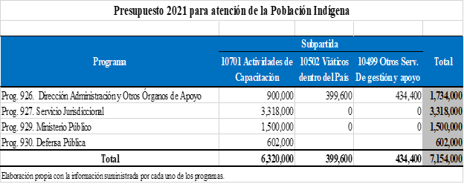
- 0 -

En esta misma sesión, la Licda. Waiman Hin hizo una presentación del tema de becas, ayudas económicas y permisos con goce de salario para el personal judicial becado. Se explican las razones de la baja ejecución en la subpartida 6.02.01 becas a funcionarios, especialmente en el Programa 927 Servicio Jurisdiccional. Indica que los recursos que no se ejecutarán son comunicados al Departamento Financiero Contable. Sin embargo, por las restricciones legales impuestas por la Asamblea Legislativa, no se pudieron realizar los traslados de recursos entre subpartidas, por lo que los recursos no se pudieron ejecutar. Menciona la importancia de que el Consejo Superior apoye en mayor medida al Consejo de Personal, en cuanto a la aprobación de las recomendaciones que se emiten para ayudas económicas. Finalmente, doña Waiman explica la coordinación que se realizó con las Unidades de Capacitación para formular el presupuesto del 2021 y propone que cada programa a través de las Unidades de Capacitación, realicen obligatoriamente un cronograma que propicie una mayor ejecución de los recursos asignados para capacitación.

El Lic. Fernando Cruz señala la importancia de becar al personal y aprovechar la oportunidad que representa, a pesar de las dificultades que a veces se presentan para poder optar.

El Lic. Juan Carlos Sebiani, comentó que el poco aprovechamiento de las becas y ayudas económicas por parte de las y los compañeros judiciales dada la situación económica en muchas ocasiones es muy difícil, tomar un permiso o costear un viaje y continuar con sus obligaciones económicas, por lo que debe ser un sistema más flexible a las necesidades reales de la organización.

La Licda. Ana Eugenia Romero indicó que se debe hacer un recorte parcial, propone que se otorgue lo que ejecutaron, máxime un 30%.

El Lic. Carlos Montero propone omitir para el 2021 la solicitud de recursos para becas, ayudas económicas y permisos con goce de salario para el personal judicial becado, dada la situación económica país, esto deberá motivarse en la agenda de presupuesto a realizarse en una sesión formal.

El Lic. Fernando Cruz plantea que se debe hacer una consulta institucional de previo a eliminar completamente los recursos, tal como lo propone don Carlos Montero. Considera que no se debe hacer una supresión tan radical a la población.

Al respecto, la Licda. Nacira Valverde señala que como parte de los ajustes derivados del impacto del IVA la institución sacrificó algunas necesidades prioritarias como limpieza, alquileres y otros en servicios esenciales, aspecto que debe considerarse al momento de formular las becas para el 2021 y el Ministerio de Hacienda hará una revisión de las subpartidas superfluas y que hacer el ejercicio de revisión en este momento podría ser importante para redireccionar hacia otras necesidades prioritarias.

El Lic. Gary Amador considera que el tema de capacitación es estratégico y es importante mantenerlo en procura de continuar mejorando la prestación de los servicios, especialmente en el ámbito jurisdiccional.

La Licda. Waiman Hin expuso los factores de riesgo psicosocial, en donde destacan la capacitación y el compromiso. Sugiere devolver las propuestas para dar prioridad a lo virtual, valorar el impacto de la crisis y presentar una nueva propuesta en la sesión del próximo viernes 3 de abril. Considerando que en los permisos se incluyen los permisos del personal especialistas en contenido que participan de los cursos de formación de la Escuela Judicial aspecto que se deberá individualizar.

Por su parte, la Licda. Roxana Arrieta propuso que el Consejo Superior defina un porcentaje y cómo se recuperaría esta subpartida en el futuro. Doña Nacira aclaró que la idea es redireccionar los recursos hacia otras subpartidas de la misma línea de ingresos corrientes.

En cuanto a los recursos para las actividades de capacitación con poblaciones indígenas, doña Waiman Hin explica que se procura lograr la participación activa de estas poblaciones, así como que el refrigerio debe ser acorde con las costumbres alimenticias de las poblaciones indígenas.

La Licda. Sara Castillo reiteró la importancia del abordaje diferenciado que requieren estas poblaciones.

Doña Nacira Valverde propuso trasladar los recursos para la subpartida de alimentos y bebidas, dadas las características especiales de este servicio.

Finalmente, don Hugo Porter señaló la importancia de la capacitación en algunas áreas, especialmente en apego a acuerdos de Corte Plena que exigen perfiles específicos y que esta herramienta permite caminar en esa dirección.

Como resultado de la discusión y el análisis se dispuso lo siguiente:

Se acordó:1) La DGH debe precisar los recursos para los especialistas en contenido de los cursos de formación de la Escuela Judicial. 2) La DGH debe desarrollar escenarios de rebajo para ser conocidos por el Consejo Superior en la sesión del próximo 3 de abril, considerando entre ellos la alternativa de capacitación definida a partir de la muerte del Dr.Luis Paulino Mora, la cual no se ha ejecutado; lo anterior con el propósito de ajustar la solicitud de recursos en al menos un 30% de lo solicitado inicialmente. 3) Aprobar la inclusión en la subpartida de Alimentos y Bebidas de los requerimientos solicitados por la Subcomisión de Acceso a la Justicia de Pueblos Indígenas, respecto de dotar a las Unidades de Capacitación del Ministerio Público, Defensa Pública, OIJ, Escuela Judicial, Dirección de Justicia Restaurativa, y las Comisiones, entre otros, de recursos para las actividades de capacitación en las que participa la población indígena. 4) El Integrante Montero salva el voto, porque considera que el Poder Judicial no está aislado de la realidad nacional y que nuestros recursos provienen del presupuesto nacional que se nutre de los impuestos que pagamos todos los habitantes. Que ante la pandemia que sufre el país, y que además se sabe que esta situación será de meses, luego vendrá un proceso de recuperación económica muy fuerte para el país y la economía mundial, que al ser una economía pequeña y abierta, estamos muy expuestos a los efectos de los mercados internacionales. De ahí que es de esperar una afectación importante en la actividad económica y una reducción de los ingresos fiscales, que derivarán en un mayor déficit fiscal, del cual el Poder Judicial no es ajeno. De ahí que debemos ser sumamente responsables con la presupuestación del año 2021, donde primero podamos garantizar a la ciudadanía la administración de justicia y dejar para otras épocas temas adicionales como las becas y capacitaciones en el exterior, que esos casi mil millones de colones se deberían utilizar para labores esenciales del Poder Judicial y que tengan impacto directo y generalizado en la administración de Justicia. Que las personas profesionales que laboran en este Poder de la Republica, se contratan luego de estrictos procesos de contratación y verificación de atestados académicos que los acreditan para las labores en que fueron contratados, de ahí que la suspensión por un año del plan de becas no afectará la calidad del servicio.

- 0 -

Por otra parte, en el punto 5 de la reunión de trabajo del pasado 27 de marzo, la Licda. Nacira Valverde, expuso la información relativa con la Subpartida 10401 Servicios en Ciencias de la Salud. Luego de la exposición de la Licda. Valverde, el análisis y la discusión de los integrantes, se dispuso entre otros, lo siguiente:

“(…) 3) Solicitar a la DGH un escenario relacionado con la posibilidad de asignar la posible reducción en Becas para la ampliación de servicios de salud."

- 0 -

En virtud de los aspectos anteriores, en la reunión del pasado 3 de marzo, la Dirección de Gestión Humana, presentó los escenarios elaborados.

Doña Waiman Hin expone en primera instancia la separación del presupuesto asignado a los especialistas en contenido, por programa institucional, por un total de ¢582.865.098. Doña Waiman Hin dice que estos recursos son para garantizar los programas de capacitación de las Unidades de Capación existentes.

Don Carlos Montero comenta la posibilidad de ajustar el rubro para especialistas en contenido.

Doña Sandra Pizarro comenta que se debe mantener los recursos para mantener el funcionamiento de los programas anuales de capacitación. Si fuera capacitaciones emergentes, considera que esa capacitación sí se podría recortar.

Doña Nacira plantea la importancia de vincular estos recursos a planes de capacitación, que deberían solicitarse a las Unidades y que la ejecución de los recursos se dejará sujeta a la aprobación de planes de trabajo que deberán presentar para aprobación del Consejo Superior, lo anterior en virtud de la incertidumbre vigente.

Doña Sara Castillo comenta que participó de la aprobación de los planes de capacitación 2020 de las Unidades, los cuales responden a diagnósticos actualizados y vigentes. No aprobar estos recursos condenaría a las Unidades a cerrar su funcionamiento. Considera se deben aprobar los recursos.

Doña Roxana Arrieta aclara que desde la Dirección de Gestión Humana se reservan los dineros y se van descargando conforme las solicitudes en el transcurso del año.

Don Carlos Montero señala que si los recursos son para los permisos de los encargados de brindar la capacitación entonces los considera necesarios y que aprobaría la iniciativa de los planes de trabajo por parte del Consejo Superior para garantizar la dirección de los recursos, es decir que se revisará la ejecución de los recursos.

En segunda instancia, la Licda. Waiman Hin expuso sobre la necesidad de recursos para ayudas económicas para participar de programas de capacitación en los temas de proyectos y fondo de jubilaciones (inversiones y riesgos). Estos rubros totalizan ¢16.516.087 en el Técnico en Administración de Proyectos para 65 personas y ¢10.000.000 para 15 personas en el tema de inversiones y riesgos.

Don Carlos Montero considera que lo relativo a la Junta de Jubilaciones debería omitirse, ya que la Junta se está haciendo cargo de este tema.

Don Juan Carlos Sebiani consulta sobre el tema de la capacitación en materia de proyectos, si será necesario seguir capacitando en la temática.

Al respecto doña Nacira aclara que se ha estado trabajando a nivel institucional, que hay mucha rotación del personal, pero dadas las condiciones se podría limitar la participación.

Doña Sara Castillo plantea la importancia de aparejar la capacitación con el licenciamiento. Doña Nacira Valverde explica que se ha tratado de mejorar en este tema y actualmente las personas que tienen licencia están capacitadas y en las oficinas que trabajan bajo proyectos sí se tienen las licencias necesarias y la capacitación correspondiente.

Doña Waiman propone eliminar los recursos para capacitación del Fondo (riegos e inversiones) y dejar sólo ¢10 millones en proyectos.

Por su parte, en el tema de BECAS expone sobre los convenios existentes y las becas que tienen compromiso de continuar para el 2021.

En el caso de la Beca “Doctorado Luis Paulino Mora” se plantea asignar un cupo para el 2021.

Además, expone los rubros que se eliminan, aquellas que se incluyeron por primera vez, aquellas en donde no ha habido participación, actividades internacionales por invitación.

Doña Waiman Hin, expone que en la sesión del pasado 27 de marzo los datos fueron:

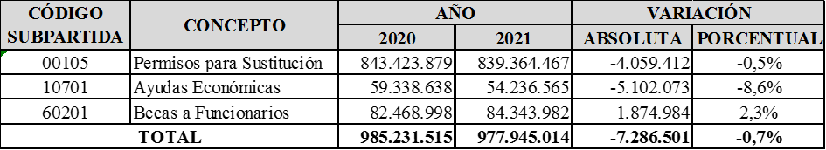

Luego del análisis realizado se propone por parte de la Dirección de Gestión Humana lo siguiente:

- En la subpartida 00105 Permisos para Sustitución, se propone mantener ¢111.521.449, rebajando ¢144.977.918; manteniendo además lo relativo a los especialistas en contenido.
- En la subpartida 10701 Capacitación, se propone mantener ¢6.509.300 y rebajar ¢47.727.265.
- En la subpartida 60201 Becas, se propone mantener ¢27.847.159 y rebajar ¢56.496.821.
Lo anterior conforme el detalle adjunto:

El rebajo total sería del 63.8%, equivalente a ¢249.202.004, manteniendo dentro del presupuesto lo relativo a los especialistas en contenido por ¢582.865.098.

Como resultado de la discusión y el análisis se dispuso lo siguiente:

Se acordó: 1) Aprobar la propuesta de la Dirección de Gestión Humana: En la subpartida 00105 Permisos para Sustitución, se propone mantener ¢111.521.449, rebajando ¢144.977.918; manteniendo además lo relativo a los especialistas en contenido. En la subpartida 10701 Capacitación, se propone mantener ¢6.509.300 y rebajar ¢47.727.265. En la subpartida 60201 Becas, se propone mantener ¢27.847.159 y rebajar ¢56.496.821. El rebajo total sería del 63.8%, equivalente a ¢249.202.004, manteniendo dentro del presupuesto lo relativo a los especialistas en contenido por ¢582.865.098. 2) En el caso de los recursos para los especialistas en contenido, deberán las Unidades de Capacitación presentar al Consejo Superior un Plan de Trabajo que permita asegurar la ejecución de los recursos. 3) Aprobar ¢10 millones para capacitación en proyectos y eliminar los recursos para capacitación del Fondo de Jubilaciones en temas de riesgos e inversiones.

- 0 -

Informa la licenciada Nacira Valverde Bermúdez, Directora de Planificación, que “La propuesta de los servicios médicos la trae ya doña Waiman Hin Herrera, Subdirectora de Gestión Humana.”


Se concede el uso de la palabrada a la licenciada Waiman Hin Herrera, de calidades citadas, quien manifiesta: “Buenos días, con respecto al acuerdo que ustedes habían tomado en marzo, que nos comunicaron esta semana, lo que hicimos fue retomar cual fue el monto que se había rebajado específicamente para becas, lo que el Consejo nos solicita es que revisemos si hay la posibilidad de asignar esa reducción de la subpartida de becas, para la ampliación de los servicios de salud, lo que hicimos fue tomar concretamente, el monto de reducción, que se aprobó ya para el programa 926, y a partir de ese monto estimar si es viable una ampliación de servicios, en concreto comentarles, que la reducción que se aplico al 926, en el cuadrito que está en sus pantallas a mano derecha, corresponde alrededor de 31.000.000.00 colones, este fue el rebajo que se aplico a la subpartida de permisos en becas específicamente, en el programa 926.

La inversión de apertura de un servicio de salud en las mismas condiciones que se tienen en este momento en los diversos circuitos judiciales, requiere como mínimo el personal de un medico, un profesional en enfermería y un administrativo, ese es el mínimo de personal que se requiere para poderlo habilitar, este servicio en los circuitos judiciales se da por medio tiempo, el auxiliar administrativo por un tiempo completo, sin embargo para que pudiera ajustarse la propuesta a los 31 millones, la propuesta sería que los 3 puestos se puedan abrir únicamente por medio tiempo, de manera que el monto anual por medio tiempo de este equipo de trabajo es de alrededor de 29 millones, lo que daría una holgura para poder destinar ese presupuesto que se rebajo a la ampliación de algún servicio de salud.

Con respeto al tema de insumos y equipos, estaríamos asumiéndolo con la ejecución del 2020 si se aprobara, y 2021 para no tener que generar un adicional en formulación con respecto a insumos y equipos de manera que redistribuiríamos aprovechando la crisis de este año, que hay un consumo menor por la cantidad de personas que se están atendiendo y podríamos reorientar algún equipo que se en este momentos tenemos en algunas zonas duplicado, porque siempre se mantiene por si hay algo que se descompone hay que mandarlo a reparación, entonces valorando el inventario de activos e insumos consideramos que se podría asumir de esta forma. Para poder orientar la decisión de ustedes les compartimos este detalle que tiene que ver con la cantidad o la frecuencia con la que las personas servidoras del Poder Judicial se incapacitan, para tomar de alguna manera la decisión en donde podría ser más oportuno abrir un servicio de salud en medio tiempo. Si observan los cajones en amarillo registran las áreas en donde en este momento no hay servicio de salud institucional y hay una frecuencia mayor de incapacidades, ¿Qué quiere decir este cuadro?; que la primera línea por decirlo así, cada día una persona se incapacita en San Ramón, en la segunda línea cada 2 días hay una persona incapacitada en Guápiles, hay una persona incapacitada en Pérez Zeledón, y en el área por ejemplo de San Carlos o en el área de Liberia no hay servicios de salud. A partir de este detalle estadístico de la cantidad de incapacidades y tomando en consideración que uno de los objetivos primordiales de los servicios de salud es disminuir el ausentismo laboral producto de la enfermedad consideramos que la propuesta podría orientarse a esos circuitos que tienen mayor frecuencia de personal incapacitado; de manera que la propuesta concreta seria que con el monto correspondiente que se rebajó de becas del programa 926, se realice la apertura de un servicio de salud en el 2021, mediante la asignación de permisos con goce de salario, sería duplicando por ejemplo los puestos que tenemos en algún otro puesto de servicio de salud o la ampliación de los medios tiempos a tiempo completo, pero haciendo la observación que como esto tiene que ir, cuando usted amplía el tiempo de puesto, tiene que meterlo en la Ley, entonces de alguna forma habría que incluirlo la formulación 2021, aumentando la cantidad de horas, no por permiso, sino aumentando la cantidad de horas. En este caso proponemos que la ubicación se realice en algunas de estas 3 localidades que sería San Ramón, Guápiles o Pérez Zeledón; sabemos y este consejo ha visto en diferentes ocasiones una propuesta del Circuito de Guápiles indicando que ellos tienen espacio físico que tienen toda la disposición para que allá se les habrá el servicio de salud sin embargo por temas presupuestarios esto no ha sido posible y en el caso específico de San Ramón y Pérez Zeledón tendríamos que indagar si ellos tienen espacio físico, les voy a ser honesta no quisimos preguntarlo para no generar alguna expectativa inadecuada por eso me disculpo por no tráeles la información, pero no quisimos alertar que se está conociendo este tema, esto siempre genera alguna aspiración. Entonces en este caso habrá que valorar si en estos circuitos abría alguna posibilidad. Esto sería la propuesta, entendiendo si habrá alguna iniciativa que podría cubrir como ustedes nos lo pidieron con los recursos de becas que no se están formulando específicamente en el 926, muchas gracias”

Expresa la integrante Castillo: “Señor Presidente, magistrado Cruz, me parece recordar que en San Ramón se iba a abrir la medicatura forense y no pudimos, hubo que quitarla porque se vino la crisis de los médicos, recuerda, me parece que ahí ya hay hasta un consultorio instalado, tal vez la Directora Ejecutiva Romero Jenkins, nos puede recordar eso pero me parece que ya está hasta amueblado.”

Manifiesta doña Ana Romero Jenkins: “Habría que valorarlo porque el tema es que ese espacio se abrió dentro del área del OIJ, por ser Medicatura Forense y lo equipó completamente el OIJ y entiendo que en los planes del Dr. Franz Vega, de ampliación servicios para lo que tiene médicos en proceso de formación, estaba atender esto, porque ya había un compromiso, pero podríamos averiguarlo porque pensar en otro espacio es difícil. Tenemos en un local alquilado, pero ahora con toda esta demanda de salas de juicio, estamos habilitando 2 salas de juicio.

En Guápiles ellos habían confirmado que si disponían del espacio.

En Pérez Zeledón me parece que no, ellos están en algunos procesos de alquiler pero más bien eso apenas lo que les está dando un respiro para reubicarse en el edificio porque tienen muchas limitaciones, pero podría hacer la consulta”

Al respecto, Guápiles si tiene espacio, hasta se había conocido una gestión en el Consejo, ellos tienen espacio en un local alquilado, para la materia Civil y Laboral.”

Prosigue la integrante Pizarro, quien consulta si: “Guápiles ya tiene las condiciones o que faltaría para ubicarlo, porque son zonas alejadas, está el hospital de Limón que queda a una distancia bastante lejos, si considero que es una zona para valorar.”

Seguido, la licenciada Waiman Hin Herrera, responde una consulta del Presidente, Magistrado Cruz: “Al respecto señor Presidente, si los 3 circuitos que estamos analizando, tienen todos el servicio mínimo de atención médica por contrato, Guápiles también y Pérez Zeledón”

Manifiesta, la máster Ana Eugenia Romero Jenkins: “En esa medida abogaría porque como vamos a dejar de contratar, en alguna de estas 3 localidades, valoremos disponer de estos recursos para llevar la contratación a otra localidad, porque de lo contrario no estaríamos ganando como institución, entonces si resulta de suma importancia que este Consejo lo entre a valorar, porque, aunque sea 1 hora en atención a la salud para todos es importantísimo”

Expresa la licenciada Nacira Valverde Bermúdez; “Que la propuesta que hacía doña Waiman es en el sentido de ampliar los medios tiempos o hacerlo con permiso con goce de salario, yo diría que se debería ampliar los medios tiempos, porque es una actividad rutinaria del Poder Judicial, entonces para dejarlo de forma estable la propuesta se debería de valorar con los medios tiempos y no con permisos con goce de salario y sustitución, conforme lo regula la normativa.”

Interviene la licenciada Waiman Hin Herrera: “Efectivamente y en ese caso lo que podríamos tener por cercanía es la ampliación de los puestos que están destinados a Limón, pero habría que hacer la misma consideración que se hizo en su momento con Grecia, que es la atención la cual tendría que ser en la tarde, porque no podría duplicarse con las mismas 8 horas, verdad una doble atención en la mañana, tendría que ser que en la mañana se use el puesto en Limón y se nombren otras personas para que atiendan en Guápiles pero durante la tarde como se está haciendo en Grecia ”

Se concede el uso de la palabra al integrante Montero Zúñiga: “En esa misma línea, la operatividad de los permisos que otorga el artículo 44 de la LOPJ, es media complicada, porque para cumplir con un 44 habría que darle permiso a la gente de Limón y mandarla a trabajar a Guápiles y sustituirlo en Limón, entonces posiblemente el médico de Limón no va a querer irse para Guápiles, podría ser que sí, pero no necesariamente la operatividad del 44 es bien compleja, y también ayer vimos una nota que nos mandó la Contraloría sobre un estudio que están haciendo y cuestiono los permisos que han sido otorgados bajo el citado artículo, entonces pienso que en esto lo mejor es dejarlo no depender de los 44 porque podría ser una relación muy inestable, al rato es más estable ampliar los permisos para la tarde, conforme lo cita la licenciada Waiman, para que sea para la tarde para que no se duplique los códigos en la mañana ”

Interviene la licenciada Waiman Hin Herrera: “Si la decisión fuera ampliar a 8 horas esos puestos igual tendríamos que resolver el administrativo, porque el administrativo en Limón si está a 8 horas, si hay una labor administrativa en los servicios de salud, porque durante las tardes que no hay atención, el administrativo es el que se encarga de ir y dejar las recetas al área de salud que corresponde para que los medicamentos se pueden entregar en el edificio, hay una serie de trámite administrativo que hace, en esta propuesta pensando en el costo, habíamos valorado el medio tiempo del administrativo con un permiso, eso no entraría dentro de la ampliación porque en realidad este puesto ya está a 8 horas, salvo que se tome la decisión pero ya hay una persona nombrada en propiedad, 8 horas no creo que sea tan fácil de trasladarse de un Circuito a otro, la situación administrativa habría que valorarla si por ejemplo se hace igual que como se está haciendo con Grecia, no sé si habría opción con la administración de tener alguna colaboración por lo menos durante el tiempo de la mañana por el llenado la papelería, el llevado la agenda podríamos trabajar con algunas horas o medio tiempo. Pero digamos eso habría que valorarlo y tal vez por la premura y por no exponer la oportunidad de conversarlo con la administración de Guápiles, es una situación que abría que resolver. Si creo que ganaríamos mucho ya teniendo los puestos profesionales, y administrativo podríamos buscar cómo resolverlo, si me interesa aclarárselos porque, para que de alguna manera se comprenda que no estaría completamente resuelto la situación de la atención, porque todavía faltaría el tema administrativo”

Consulta el integrante Montero Zúñiga: “¿los puestos administrativos de los servicios médicos hay algunos similares en las administraciones regionales que uno pueda pensar en clonarlo o ampliar algún medio tiempo que exista en otro lugar?”

Al respecto la licenciada Waiman Hin Herrera, evacua la consulta: “Es la categoría más baja la administrativa, regularmente en las administraciones lo que hay son asistentes o técnicos, dependiendo de lo robusta que sea la administración, pero podríamos buscar si en el circuito hay algún otro puesto similar que permita con un permiso inclusive hasta por medio tiempo asumir esta labor”

El integrante Montero Zúñiga, consulta: “La duda que me queda, es que hay si pienso que mejor aplicaríamos un permiso de acuerdo con el artículo 44, que un medio tiempo, porque el medio tiempo tendríamos que crear un nuevo código para poder reforzar ese circuito-”

Contesta la licenciada Waiman Hin Herrera: “Si, efectivamente integrante Montero, para el medio tiempo si habrá que crear una plaza, no se puede crear plazas”

Agrega la licenciada Nacira Valverde Bermúdez: “Conocida la propuesta, siento que es del interés de todos ustedes que se dé la posibilidad del servicio medio en esas zonas extendiendo los códigos, se podría dejar que se apruebe y que se afine la propuesta parte de la Dirección de Gestión Humana ya de forma más concreta. Si es la intensión de ustedes, con esa aprobación para que ellos ya afinen la propuesta si ya ustedes les parece”

El Presidente, magistrado Cruz: “Me parece lo señalado por la licenciada Nacira Valverde Bermúdez, lo que estamos pendientes son detalles que son importantes pero hay una voluntad, todavía no definiríamos el lugar porque no tenemos el lugar y los datos.”

Expresa la licenciada Waiman Hin Herrera: “Por lo que le comentaba de los puestos en Limón consideramos que puede ser Guápiles un poco por el uso del puesto en la zona, pero perfectamente podemos afinar dentro de esta propuesta, afinar otras variables, la cercanía de los servicios de salud, público del lugar un poco de lo que la integrante Pizarro indicaba y otros elementos que quizá por la premura esta semana no se pudieron valorar; pero podríamos perfectamente traer. Mi preocupación es que doña Roxana me comento que hoy se suponía que ya tenía la limitación para generar cualquier inclusión al presupuesto, esto específicamente habría que aumentar las plazas en este momento habría que aumentar las 2 plazas a 8 horas, porque eso sí tendría que irse en la propuesta de presupuesto, entonces no se si al final, un poco en la línea de que se puede afinar, eso sí se podría acordar como usted lo está mencionando para poderlo incluir ya en el archivo dándole la indicación a Alejandra que lo haga y afinando ya después donde se va a abrir el servicio y buscando las alternativas del puesto administrativo.”

Se le concede el uso de la palabra a la máster Ana Eugenia Romero Jenkins: “Indagando con los 2 administradores, en Guápiles efectivamente tenemos todo acondicionado porque hubo una remodelación que concluyó el año pasado y la sala de lactancia se reubico, entonces eso permitió que quedara un espacio que incluso dispone de servicio sanitario que eso es uno de los requerimientos del Ministerio de Salud y esto es, rectifico en el edificio principal no es en el alquilado; y en el caso de San Ramón, me dice doña Aura que bueno recordemos que el doctor Vega incluso había solicitado dejar sin efecto el código de la oficina una gestión que hizo ante el Consejo y si es una área también que pese a las necesidades de espacio que hay, se mantiene desocupada y está habilitada específicamente para un consultorio, que tiene todas las condiciones, entonces tendríamos 2 localidades que tienen los que requieren. Ahora escuche el tema de las medicinas, con las medicinas nosotros no tendríamos ningún inconveniente en dar el servicio de trasladar las medicinas, lo hemos hecho, me parece que lo hemos hecho en otros servicios, entonces nosotros lo coordinaríamos, lo que si ya no podría comprometerme es tener una persona administrativa permanentemente como secretaria o como apoyo administrativo del servicio tendríamos, que buscar una solución para valorarlo, pero lo podríamos ver más en detalle la parte operativa”

Manifiesta la licenciada Nacira Valverde Bermúdez: “Solo para resumir Waiman, la propuesta para un solo médico, para 2, o los 3, las 8 horas si tenemos disponible para extender, ¿en cuántos puestos?”

Al respecto la licenciada Waiman Hin Herrera, contesta: “En concreto seria para ampliar las 8 horas de un medio tiempo de medico de empresa, a 8 horas un puesto de un profesional en enfermería, que hay que incluir, y valorar porque aquí lo habíamos calculado a medio tiempo, si podríamos darle el permiso con goce de salario a un administrativo de la zona, que nos pueda apoyar precisamente por lo que decía doña Ana Eugenia de no recargarle a la administración una labor más, algún administrativo de la zona que se le pueda dar permiso hasta podríamos valorarlo hasta por medio tiempo, 2 ampliaciones de puesto por 8 horas y un permiso en realidad para un administrativo, un solo servicio médico que sería lo que alcanzaría, pensando lo que al final lo que se rebajó de becas, la propuesta del consejo destinar ese dinero a financiar un ampliación de servicio solamente alcanzaría para un solo equipo, porque el costo aproximado, proyectado son alrededor de veintinueve millones al año.”

Consulta la máster Ana Eugenia Romero Jenkins: “Quería consultar si tenemos, otras plazas de medico de medio tiempo que también podríamos utilizar con el mismo propósito, como para pensar en hacer otro equipo, ósea 2, porque aquí hemos visto el esfuerzo que se ha hecho como institución en rebajar algunas otras subpartidas; ya que cuando estaba leyendo la agenda, venia específicamente de varias donde rebajamos y me parece que ante las circunstancias que vivimos podríamos hacer el esfuerzo de reorientar los recursos para hacer esto mismo, siempre manteniéndonos dentro de un tope general pero hacer esto, con otro equipo en otra localidad, máxime tenemos 2 edificaciones donde cumplimos con los requisitos para la apertura de los consultorios ”

Agrega la licenciada Waiman Hin Herrera: “Si señora, en efecto, estarían los puestos disponible de Heredia, así como los de Cartago, Puntarenas y los de Limón; que son los otros lugares en donde hay medios tiempos, precisamente porque ya tenemos el de Alajuela, el cual se amplió para cubrir Grecia, incluso del presupuesto que se rebajó en becas quisimos mantener el orden por el programa y hay una cantidad de recursos importantes que se rebajó en becas en otros programas que por ejemplo eso podría ayudarnos a financiar un segundo equipo”

Al respecto la licenciada Nacira Valverde Bermúdez: “Nosotros también fuera de agenda traemos un artículo al final con una propuesta de rebajar los recursos de capacitación en el tema de proyectos de la Dirección de Planificación que se había conversado la semana pasada, entonces para que lo tengan en consideración al final, hay también podría tomarse dinero porque es del 926, para tomar la consideración tan importante que doña Waiman está diciendo y que doña Ana lo termina de decir de poderle dar la oportunidad que esas 2 zonas tengan los servicios médicos ”

Agrega el Presidente, magistrado Cruz: “Porque no lo aprobamos así, para San Ramón y Guápiles.”

Expresa la licenciada Nacira Valverde Bermúdez: “Con la observación adicional también dijo doña Ana que se debería utilizar los recursos que se dejan de canalizar de las contrataciones que ya se tienen en esa zona, para otras 2 zonas donde no exista el servicio médico, para mantener también la extensión de los servicios en los otros lugares.”

Seguido, la máster Romero Jenkins, manifiesta: “En esa línea sería también muy importante el estudio técnico por parte de la licenciada Waiman Hin Herrera, que tiene a cargo el Área de Salud para poder determinar con estadísticas y con información adecuada cuales serían esas localidades donde convergen una cantidad importante de servidores judiciales y que podríamos dar apertura al servicio, aunque sea en la modalidad contratada, pero para hacerlo con un respaldo técnico”

Al respecto la licenciada Waiman Hin Herrera, señala: “Este año si logramos mapear todos los contratos que hay en otros circuitos y precisamente estamos coordinando con los médicos contratados en las zonas para unificar la estadística de atención y conocer más detalle sobre las condiciones de enfermedad que hay en cada uno de esos circuitos porque al no ser un servicio institucional el médico que se contrata es él quien históricamente a resguardado los expedientes y la información de atención. Esto se está haciendo a través de una herramienta tecnológica que esperamos se va a implementar este año y efectivamente podríamos incluso valorar si hay que ampliar la atención de algunos de esos contratos y cuales áreas, precisamente en el porcentaje de incapacidades que les mostraba están al descubierto ya con esa frecuencia mayor que existe del personal que se incapacita en algunos circuitos versus otros”

Prosigue la máster Ana Eugenia Romero Jenkins: “Si en esa línea de acuerdo con nuestra experiencia en todos los circuitos el servicio es muy limitado, entonces en todos nos van a pedir ampliar las horas, para tener cuidado, porque yo creo que también el objetivo es extender el servicio, porque a mí me parece que eso implica un acceso mayor o sea que el servicio sea más democrático, porque ahorita se está concentrando en ciertas poblaciones, entonces aunque sea 1 hora, me parece que es importante que diferentes circuitos y localidades puedan tener acceso de forma igualitaria al servicio de salud.”

Se acordó: 1) Acoger la propuesta definitiva presentada por la Dirección de Gestión Humana en la reunión de trabajo del pasado 3 de abril, es decir: en la subpartida 00105 Permisos para Sustitución, se propone mantener ¢111.521.449, rebajando ¢144.977.918; manteniendo además lo relativo a los especialistas en contenido por ¢582.865.098. En la subpartida 10701 Capacitación, se propone mantener ¢6.509.300 y rebajar ¢47.727.265. En la subpartida 60201 Becas, se propone mantener ¢27.847.159 y rebajar ¢56.496.821. 2) Aprobar la inclusión en la subpartida de Alimentos y Bebidas de ¢7.154.000 correspondiente a los requerimientos solicitados por la Subcomisión de Acceso a la Justicia de Pueblos Indígenas, respecto de dotar a las Unidades de Capacitación del Ministerio Público, Defensa Pública, OIJ, Escuela Judicial, Dirección de Justicia Restaurativa, y las Comisiones, entre otros, de recursos para las actividades de capacitación en las que participa la población indígena. 3) Previo a la ejecución de los recursos por parte de las Unidades de Capacitación en el año 2021 se deberá remitir para aprobación del Consejo Superior los planes de trabajo respectivos. 4) Aprobar la propuesta presentada por la Dirección de Gestión Humana para que con la redistribución de los recursos disminuidos del programa de Becas y Capacitación se amplíen a 8 horas los puestos ordinarios de medio tiempo de Médico y Profesional en Enfermería de los Servicios de Salud de Limón y Heredia, para dar apertura en la segunda audiencia, a dos nuevos Servicios de Salud Institucional en los Circuitos de Guápiles y San Ramón. 5) Solicitar a la Dirección de Gestión Humana determine en coordinación con las Administraciones Regionales de San Ramón y Guápiles que puesto administrativo del circuito puede ser considerado para otorgar un permiso de salario por el artículo 44 de forma que se complete el equipo mínimo para la apertura de servicio. 6) Autorizar a la Dirección Ejecutiva para que destine los recursos que actualmente financian el servicio de medicina de empresa contratado de los Circuitos de Guápiles y San Ramón a la apertura de dos nuevos contratos en Circuitos Judiciales en los que no existe este servicio, para lo cual se considerará la recomendación que gire la Dirección de Gestión Humana según los índices de incapacidades y población judicial. Se declara acuerdo firme.”

Atentamente,

Lic. Ricardo Calderón Fernández
Prosecretario General interino
Corte Suprema de Justicia

c: Comisión de la Jurisdicción Civil
Comisión de la Jurisdicción Penal
Comisión de la Jurisdicción Laboral
Comisión de la Jurisdicción Agraria y Ambiental
Comisión de la Jurisdicción Contencioso Administrativa
Comisión de la Jurisdicción de Familia, Niñez y Adolescencia
Auditoría
Dirección General del Organismo de Investigación Judicial
Defensa Pública
Fiscalía General de la República
Escuela Judicial
Dirección de Gestión Humana
Dirección Ejecutiva
Departamento Financiero Contable
Centro de Apoyo, Coordinación y Mejoramiento de la Función Jurisdiccional
Unidad de Capacitación del Organismo de Investigación – Escuela Judicial
Unidad de Capacitación y Becas de Gestión Humana
Unidad de Capacitación de la Defensa Pública
Unidad de Capacitación y Supervisión del Ministerio Público
Programa de Justicia Restaurativa
Subcomisión de Acceso a la Justicia de Pueblos Indígenas
Oficina de Atención y Protección a la Víctima del Delito
Consejo de Administración del Primer Circuito Judicial de la Zona Atlántica
Consejo de Administración de Heredia
Consejo de Administración del Segundo Circuito Judicial de la Zona Atlántica
Consejo de Administración del Tercer Circuito Judicial de Alajuela
Administración Regional del Primer Circuito Judicial de la Zona Atlántica
Administración Regional de Heredia
Administración Regional del Segundo Circuito Judicial de la Zona Atlántica
Administración Regional del Tercer Circuito Judicial de Alajuela
Diligencias / Refs: (4530-20)

Andrea

